压缩软件

人员和分工
MikyMing 测试源码编写
MikyMing 源码编写
MikyMing 分部测试
MikyMing 实验报告编写

问题描述和基本要求
- 用哈夫曼编码设计一个压缩软件
- 能对输入的任何类型的文件进行哈夫曼编码，产生编码后的文件——压缩文件
- 能对输入的压缩文件进行译码，生成压缩前的文件——解压文件
- 要求编码、译码效率尽可能地高；（选做）
- 撰写实验报告

三、工具/准备工作
2.1 综合实验中涉及的数据结构知识。
哈夫曼算法
哈夫曼编码
队列
树
2.2 使用的C++集成开发环境。
使用gcc进行编译(-std=c++11)
Coldblock及Visual Studio Code 进行编写

四、分析与实现
4.1分析综合实验项目的实现方法（围绕基本要求）
题目要求使用哈夫曼编码设计一个压缩软件。由于是通用的压缩软件，所以还需要考虑文件读写特殊性的需求。这里我使用二进制进行读写，可以兼顾到多种文件类型。另一个重点在于使用哈夫曼编码进行实现。使用哈夫曼编码实现文件的压缩和解压很简单，只需要将文件编码成哈夫曼树然后重新书写文件。最后将哈夫曼树也写进新文件就完成了。

4.2 采用适当的数据结构与算法（Why、What、How）
哈夫曼算法，哈夫曼编码 进行文件的压缩操作
队列 对文件的二进制流进行储存

五、测试与结论
本次测试在测试文件下进行，分别对图像文件（.jpg）纯文本文件（.txt）word文档（.docx）和超小型文件（.txt）进行压缩。并把压缩后的文件解压。测试结果以图片加文字的方式记录

在windows下进行测试：
文件夹环境：
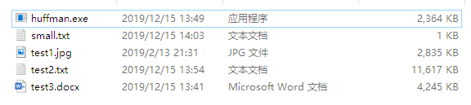

图像文件（.jpg）：
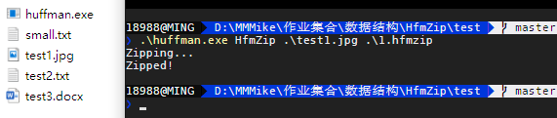
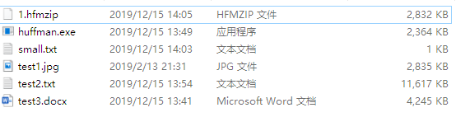
对test1.jpg进行HfmZip压缩，文件从2835KB -> 2832KB

纯文本文档（.txt）：
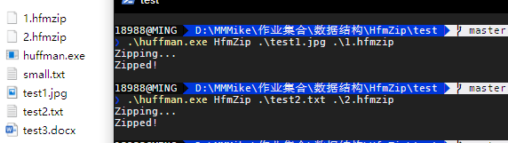
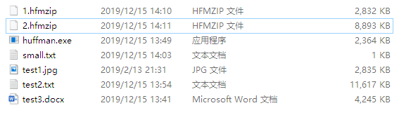
对test2.txt进行HfmZip压缩，文件从11617KB -> 8893KB

Word文档（.docx）：
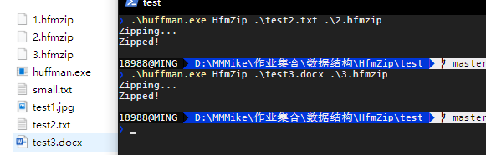
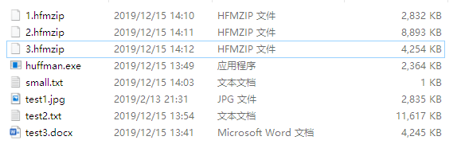
对test3.docx进行HfmZip压缩，文件从4245KB -> 4254KB

超小型文件（.txt）：
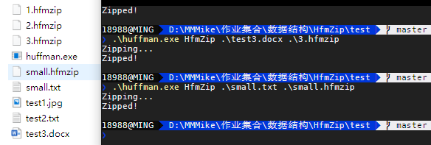
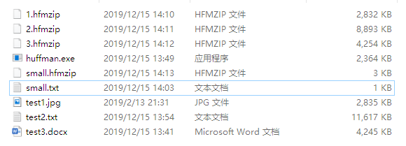
对small.txt进行HfmZip压缩，文件从1KB -> 3KB

解压：
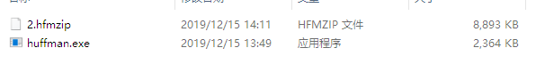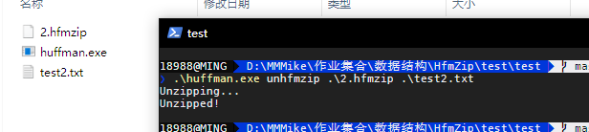
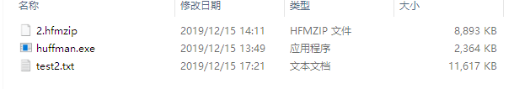
对2.hfmzip进行unHfmZip解压缩，文件从8893KB -> 11617KB

实验程序满足实验题目的要求。实验程序能对输入的任何类型的文件进行哈夫曼编码，产生编码后的文件且可以能对输入的压缩文件进行译码，生成压缩前的文件。并使用了STL，提高了编码和编译的效率。但实验程序依旧有不足之处，如对超小型文件由于哈夫曼算法未经优化导致压缩后文件体积更大。超大型文件未进行区分并额外优化导致压缩和解压速度过慢。

六、综合实验总结
主要说明算法的特点，你进行了哪些功能扩展，特别是重点说明独创或创新的部分，相关课程设计项目最有价值的内容，在哪些方面需要进一步了解或得到帮助，以及编程实现课程设计的的感悟等内容。

本软件的主要算法是哈夫曼算法。由于整个算法都是传统算法且类似的项目较多，故本项目未在功能和算法方面做出创新。
在制作课程项目中，我得到的最具有价值的部分是对整个工程的理解和设计。这是我第一次是用C++做一个完整的项目，且使用了C++风格的文件组织形式。让我对项目有了一定程度上的更深的理解。
这个项目还有很多不足的地方，比如没有完善UI界面，极端情况下的文件压缩考虑还不周到。这一部分我会在接下来的学习中着重进行注意。

这里额外提一下提交的内容。除了本文外其他为一个GitHub仓库，阅读README.md可运行项目。Test文件夹中留有一个编译好的.exe文件用作测试。源码在src文件夹中，可以使用cmake进行自动编译，编译后可直接在当前系统下运行。

